Page 283. Exercice 6. Construction d'un mur.
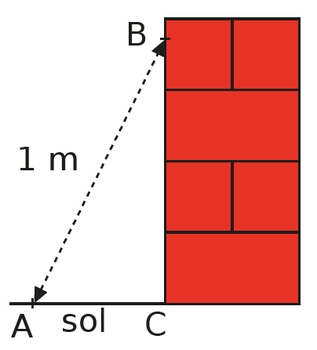
Pour apprendre son métier, un apprenti maçon a monté un mur en briques de 0,90 m de hauteur. Son patron arrive pour vérifier son travail : il marque un point B sur le mur à 80 cm du sol et un point A à 60 cm du pied du mur. Il mesure alors la distance entre les points A et B et obtient 1 m.

L'apprenti a-t-il bien construit son mur perpendiculaire au sol ? Justifie.

